人教版2022-2023小学数学
四年级上册第五单元质量调研卷

一、选择题（16分）
1．下边这个平行四边形有（ ）对称轴。

A．0条 B．1条 C．2条 D．3条
2．如图是正方形点子图，再选一个点D，使四边形ABCD成为一个梯形，点D共有（ ）种画法。
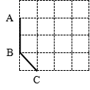
A．2 B．3 C．4 D．5
3．关于下图，下列说法错误的是（ ）。
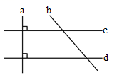
A．直线a比直线c短 B．直线a与直线b不平行
C．直线c与直线d之间距离都相等 D．直线c与直线d都垂直于直线a
4．下图中，直线a、b互相平行，c、d互相平行，m和n不平行。那么，图1，图2，图3，图4中，（ ）不是梯形。
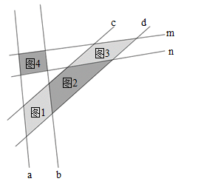
A．图1 B．图2 C．图3 D．图4
5．（ ）的四边形一定是平行四边形。
A．有一组对边平行 B．只有一组对边平行
C．两组对边分别平行 D．有一个角是直角
6．如下图，在两条平行线之间有一个平行四边形和一个长方形。比较它们的周长，下面的说法正确的是（ ）。
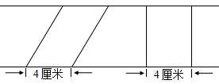
A．平行四边形周长更长 B．长方形周长更长 C．一样长
7．从图中可以看出四边形之间的关系，下面表述中，错误的是（ ）。
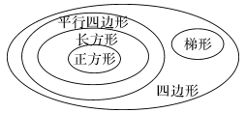
A．梯形、平形四边形都属于四边形
B．长方形、正方形都是特殊的平行四边形
C．长方形是特殊正方形
8．小林将一个长8厘米、宽4厘米的长方形框架拉成一个高是2厘米的平行四边形，这个平行四边形的周长是（ ）厘米。
A．12 B．32 C．28 D．24

二、填空题（38分）
9．在笔直的公路边有三条小路通往小明家，它们的长度分别是225米，309米，202米，其中有一条小路与公路是垂直的，那么这条小路的长度是( )米。
10．如图中一共有( )梯形，( )个平行四边形。
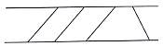
11．一个平行四边形的每条边的长度相等，周长是60dm，把它拉动变成一个正方形，正方形的面积是( )dm²。
12．小明在一张纸上画了两条直线，这两条直线都和同一条直线垂直，这两条直线是( )关系。
13．在下图中，线段AB，AC，AD，AE中最短的一条线段是( )。
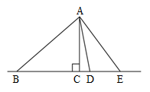
14．过直线外一点可以画( )条直线与这条直线平行。
15．把下面的图形填充完整。
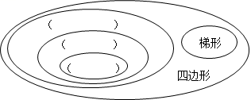
16．下图中平行四边形有( )个，梯形有( )个。
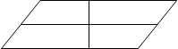
17．下边图形中，a∥b，∠1＝140°，∠2＝( )°，∠3＝( )°。
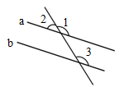
18．两个完全一样的梯形，它们的上底是10厘米，下底是5厘米，高是8厘米，把这两个梯形拼成一个平行四边形，则平行四边形的底是( )厘米，高是( )厘米。
19．伸缩门在我们的生活中有广泛的应用，它利用了平行四边形( ) 的特点。
20．如图，梯形的高是________厘米，上底和下底的和________厘米。
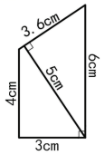

三、判断题（10分）
21．在梯形里，平行的一组对边叫做梯形的腰。( )
22．长方形可以看作特殊的平行四边形。( )
23．所有四边形的内角和都是360°。( )
24．过直线外一点向已知直线只能画一条垂线。( )
25．两条直线垂直，交点处一定有90°的角。( )

四、作图题（9分）
26．下图中，点A处是一个蓄水池，为了方便灌溉作物，要在河边建一个抽水站，将河水送到蓄水池中，抽水站建在河边哪一点，可使所修的渠道最短，在图中画出这个点。
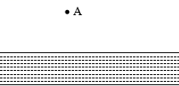

27．我会画。
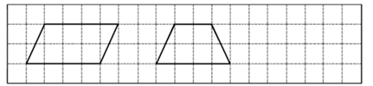
（1）在平行四边形里画一条线段，使它变成两个梯形。
（2）在梯形里画一条线段，使它变成一个平行四边形和一个三角形。

28．画出下面图形中指定底上的高。
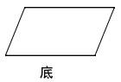

五、解答题（27分）
29．根据下图形作答。
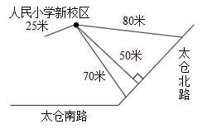
（1）新校区到太仓北路的距离是（ ）。
（2）计划从新校区铺一条排水管到太仓南路，怎么铺才能使所用的水管长度最短？并在图上画出来。

30．一个等腰梯形的教具，上底长20厘米，下底长30厘米，一条腰长15厘米，围成这个梯形至少需要多长的铁丝？（接头处不算）

31．量一量，画一画。
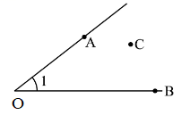
（1）量出图中∠1的度数：∠1＝（ ）°。
（2）以O为顶点，射线OA为一条边，画出∠2，使∠2的度数是125°。
（3）过点C画出边OA的平行线，过点C画出边OB的垂线。

32．一个平行四边形的一条边长是23厘米，它的邻边比它长6厘米。这个平行四边形的周长是多少厘米？

33．（1）过A点画出直线L的平行线。
（2）如果A点表示幸福镇，距离公路L有一段距离。政府计划从幸福镇修一条通往公路的水泥路，怎样修路最近呢？请你在图上画出来，并写出这样画的理由。
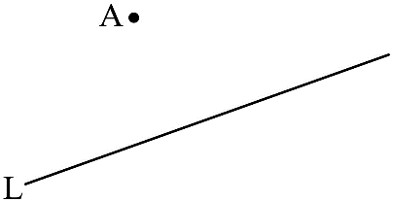

34．（1）量出∠1的度数是（ ）°，它是一个（ ）角。
（2）饭店要安装液化气管道，主管道在彩霞路上，要使管道长度最短，你认为应该怎样安装？在图中画出来。
（3）朝阳路经过饭店，与彩霞路平行。请你用直线表示朝阳路。
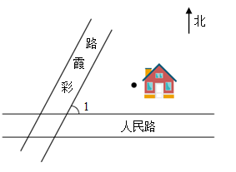

参考答案：
1．A
【详解】平行四边形不是轴对称图形，没有对称轴。
故答案为：A
2．D
【分析】根据梯形的特征，梯形中有两边平行。以AB为底，即与AB平行的底有3种情况，以BC为底，即与BC平行的也有2种情况，这样一共有5种情况。
【详解】在给定的正方形点子图上，找一点D（D在格点上）使四边形ABCD是一个梯形；那么符合条件的D点的位置有5个。
如图所示：
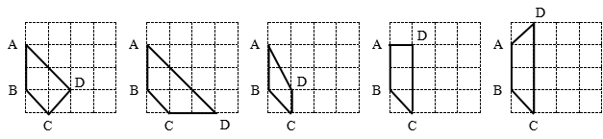
故答案为：D
【点睛】解答此题的关键是抓住梯形中上、下底平行，两腰不平行这一特征。
3．A
【分析】根据题意，直线无法测量长度；直线a与直线b不平行；平行线间的距离处处相等，因此直线c与直线d之间距离都相等；直线c与直线d都垂直于直线a，据此判断即可。
【详解】A．直线无法测量长度，所以直线a比直线c短，说法错误；
B．直线a与直线b能相交，故不平行；
C．直线c与直线d互相平行，所以它们之间距离都相等；
D．直线c与直线d都垂直于直线a。
故答案为：A
【点睛】本题考查了平行和垂直的特征和性质。
4．A
【分析】根据梯形的概念：只有一组对边平行的四边形就是梯形，即可判断。
【详解】A．图1有两组对边平行，不是梯形；
B．图2 只有c、d互相平行，是梯形；
C．图3只有c、d互相平行，是梯形；
D．图4只有a、b互相平行，是梯形。
故答案为：A
【点睛】此题主要考查了梯形的概念及特点。
5．C
【分析】利用平行四边形的定义直接作答。
【详解】根据平行四边形的定义可知：两组对边分别平行的四边形叫做平行四边形。
故答案为：C
【点睛】理解和掌握平行四边形的定义，是解答此题的关键所在。
6．A
【分析】封闭图形一周的长度是这个图形的周长，而两条平行线之间的距离，垂线段最短，依此比较即可。
【详解】根据分析可知，平行四边形的周长＞长方形的周长。
故答案为：A
【点睛】此题考查的是对长方形和平行四边形的周长的比较，应熟练掌握两条平行线之间的距离，垂线段最短。
7．C
【分析】选项A，只有一组对边平行的四边形叫做梯形；在同一平面内有两组对边分别平行的四边形叫做平行四边形；据此可知，梯形、平形四边形都属于四边形；故此项说法正确。选项B，根据长方形、正方形及平行四边形的定义可知，正方形、长方形是特殊的平行四边形；故此项正确。选项C，根据正方形、长方形的定义可知，正方形是特殊的长方形，也是特殊的平行四边形；故此项说法错误。
【详解】根据分析可知，
A．梯形、平形四边形都属于四边形，是正确的；
B．长方形、正方形都是特殊的平行四边形，是正确的；
C．长方形是特殊正方形，是错误的。
故答案为：C
【点睛】正确理解长方形、正方形、梯形、平行四边形及四边形的定义及关系，是解答此题的关键。
8．D
【分析】将这个长方形框架拉成一个平行四边形，四条边的长度不变，周长也不变，则长方形的周长等于平行四边形的周长，根据长方形的周长＝（长＋宽）×2解答。
【详解】（8＋4）×2
＝12×2
＝24（厘米）
则这个平行四边形的周长是24厘米。
故答案为：D。
【点睛】本题关键是明确拉伸过程中图形周长不变，长方形的周长等于平行四边形的周长。
9．202
【分析】根据点到直线的距离垂线段最短，即可解答。
【详解】因为这条小路与公路是垂直的，垂线段最短。
309＞225＞202
所以这条小路的长度是202米。
【点睛】本题主要考查最短路线问题，解题关键是了解点到直线的距离垂线段最短。
10． 3 3
【分析】观察上图可知，单个平行四边形有2个，由两个平行四边形组成的平行四边形有1个，共有2＋1＝3个平行四边形；单个的梯形有1个，由一个平行四边形和一个梯形组成的梯形有1个，由两个平行四边形和一个梯形组成的梯形有1个，共有1＋1＋1＝3个梯形。
【详解】根据分析可知，图中一共有3梯形，3个平行四边形。
【点睛】本题主要考查学生对平行四边形和梯形的认识，数图形要按一定规律来数，这样可以避免漏数或数重。
11．225
【分析】根据题意可知，用这个平行四边形的周长除以4，求出这个平行四边形每条边的长度，也就是正方形的边长，再根据正方形面积计算公式即可求出正方形的面积。
【详解】60÷4＝15（dm）
15×15＝225（dm²）
所以，正方形的面积是225 dm²。
【点睛】求出平行四边形每条边的长度，是解答此题的关键。
12．平行
【分析】利用平行公理的推论直接作答。
【详解】平行的推论：在同一平面内，如果两条直线都和第三条直线平行，那么这两条直线也平行。
【点睛】理解和掌握平行的推论，是解答此题的关键所在。
13．线段AC
【分析】本题主要考查点到直线的距离：连接直线外一点与直线上各点的所有线段中，垂线段最短，这条垂线段的长度，叫做点到直线的距离。
【详解】图中，线段AB，AC，AD，AE中，因为线段AC⊥BE，所以最短的一条线段是线段AC。
【点睛】解决本题的关键是明确从直线外一点到这条直线的线段中，垂直线段最短。而这个性质常用于解决求最短路线的问题。
14．一##1
【分析】在同一平面内永不相交的两条直线叫做平行线，依此画图并填空即可。
【详解】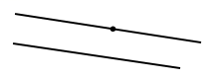
如图所示，过直线外一点可以画1条直线与这条直线平行。
【点睛】此题考查的是过直线外一点画平行线，熟练掌握平行的特点是解答此题的关键。
15．见详解
【分析】根据平行四边形、梯形、长方形和正方形的含义：两组对边分别平行的四边形是平行四边形；一组对边平行而另一组对边不平行的四边形是梯形；有一个角是直角的平行四边形是长方形，一组邻边相等的长方形是正方形；可知：正方形是特殊的长方形，长方形是特殊的平行四边形；梯形和平行四边形都是四边形；据此解答即可。
【详解】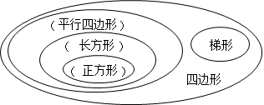
【点睛】本题考查的是正方形、平行四边形、梯形和长方形的定义，熟练掌握这些四边形的定义与性质是解答此题的关键。
16． 3 6
【分析】两组对边分别平行的四边形，叫做平行四边形；只有一组对边平行的四边形叫做梯形；依此计算出平行四边形和梯形的个数即可。
【详解】2＋1＝3（个），即图中平行四边形有3个；
4＋2＝6（个），即梯形有6个。
【点睛】熟练掌握平行四边形和梯形的特点是解答此题的关键。
17． 40 140
【分析】观察图中可知，∠1＋∠2＝180°，根据平角等于180°，用180°减去∠1的度数，即可求出∠2的度数，再根据平行线的性质得到∠3的度数。
【详解】因为∠1＋∠2＝180°，∠1＝140°
所以∠2＝180°－∠1＝180°－140°＝40°
因为a∥b，
所以∠3＝∠1＝140°。
【点睛】本题考查了线段与角的综合以及平行的性质，关键是熟练掌握平角等于180°的知识点。
18． 15 8
【分析】先根据题意画出这样的两个梯形，然后将它们拼在一起，最后再根据所拼成的图形计算出平行四边形的底和高即可填空。
【详解】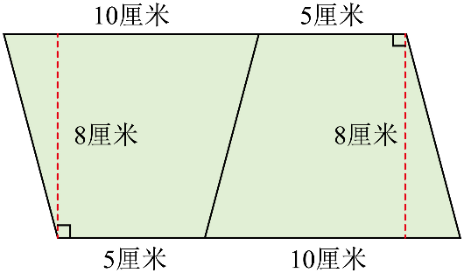
10＋5＝15（厘米）
根据画图可知，平行四边形的底是15厘米，高是8厘米。
【点睛】此题考查的是平面图形的拼组，应熟练掌握梯形和平行四边形的特点。
19．不稳定
【分析】平行四边形易变形，具有不稳定性，据此解答。
【详解】伸缩门在我们的生活中有广泛的应用，它利用了平行四边形不稳定的特点。
【点睛】此题主要考查了平行四边形的不稳定性，要熟练掌握。
20． 3 10
【分析】首先明确在梯形中，互相平行的一组对边分别叫做梯形的上底和下底，不平行的一组对边叫做梯形的腰，上下底之间的距离叫做梯形的高；由此解答。
【详解】如图，梯形的高是3厘米，
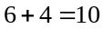（厘米）
即上底和下底的和10厘米。
【点睛】此题主要考查梯形的认识，目的是让学生掌握梯形各部分的名称。
21．×
【分析】梯形是一个四边形，由四条线段围成。梯形有一组对边平行，这组对边叫梯形的底，长的那条叫梯形的下底，短的那条叫梯形的上底。梯形另外两条不平行的边叫做梯形的腰。据此解答。
【详解】由梯形的各部分名称可知，梯形平行的一组对边叫梯形的底，梯形另外两条不平行的边叫梯形的腰。所以题目说法不正确。
故答案为：×
【点睛】本题考查学生对梯形各部分名称的掌握。熟练理解梯形各边名称是解决此题的关键。
22．√
【分析】长方形的两组对边分别互相平行，两组对边分别相等，四个角都是直角；两组对边分别平行的四边形，叫做平行四边形，依此判断。
【详解】根据分析可知，长方形可以看作特殊的平行四边形。
故答案为：√
【点睛】此题考查的是四边形的分类及关系，熟练掌握长方形和平行四边形的特点是解答此题的关键。
23．√
【分析】根据三角形的内角和是180度，四边形的内角和是360度，进行解答。
【详解】根据四边形的特点可知：任意四边形的内角和是360度。
故答案为：√
【点睛】此题考查了四边形的特点。
24．√
【分析】连接直线外一点与直线各点的所有线段中，垂线段最短，据此解答。
【详解】过直线外一点向已知直线画垂线，只能画一条。
故答案为：√
【点睛】熟练掌握垂线段的定义并灵活应用是解答此题的关键。
25．√
【分析】根据垂直的定义：同一平面内，两条直线相交，组成的四个角中，有一个角是直角，这两条直线就互相垂直。
【详解】两条直线垂直，交点处一定有90°的角。
故答案为：√
【点睛】熟练掌握垂直的定义是解答此题的关键。
26．见详解
【分析】从直线外一点向这条直线所画的线段中只有垂直线段最短，根据过直线外一点作已知直线的垂线的方法解答即可。
【详解】要使所修的渠道最短，也就是过A点作垂直于已知直线（把这条河看作一条直线）的垂线。
如图所示：
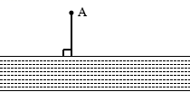
【点睛】熟悉垂线段的定义，是解答此题的关键。
27．见详解
【分析】（1）在平行四边形一组对边上各取一点（不是端点），连结起来的线段与另一组对边不平行，这条线段即可将平行四边形变成两个梯形。
（2）过梯形上底一个端点作另一腰的平行线段即可将梯形分成一个平行四边和一个三角形。
【详解】（1）（2）见下图：
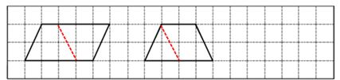
【点睛】本题主要考查学生对平行四边形、梯形、三角形定义和特点的掌握。
28．见详解
【分析】从底边对边上任意一点作底边的垂线段即为底边上的高。
【详解】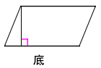
【点睛】本题主要考查学生作平行四边形高的方法的掌握。
29．（1）50米
（2）见详解
【分析】（1）根据垂直的性质：从直线外一点向已知直线画垂直线段和斜线，垂线段最短，垂线段的长叫做点到直线的距离；据此解答即可。
（2）因为直线外一点与这条直线所有点的连线中，垂线段最短，所以，只要作人民小学新校区到太仓南路的垂线段即可。
【详解】（1）根据距离的概念，可得新校区到太仓北路的距离是50米。
（2）因为直线外一点与这条直线所有点的连线中，垂线段最短，沿着图中虚线铺才能使所用的水管长度最短：
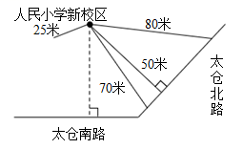
【点睛】此题主要考查垂线段的性质的灵活运用。
30．80厘米
【分析】根据等腰梯形的特征可知，它的两条腰相等，所以围成这个梯形至少需要（20＋30＋15×2）厘米的铁丝。
【详解】20＋30＋15×2
＝20＋30＋30
＝80（厘米）
答：围成这个梯形至少需要80厘米的铁丝。
【点睛】熟记等腰梯形的特征，是解答此题的关键。
31．（1）40
（2）见详解
（3）见详解
【分析】（1）使量角器的中心和射线的端点重合，零刻度线和射线重合，看角的另一条边所在的度数，注意看好内圈或外圈；
（2）先画一条射线使量角器的中心和射线OA的端点重合，零刻度线和射线OA重合；在量角器125°的地方点一个点；以射线的端点为端点，连接两个端点即可。
（3）利用直角三角板和直尺画已知直线的垂线和平行线；
【详解】（1）量出图中∠1的度数，量得∠1＝40°。
（2）以O为顶点，射线OA为一条边，画出∠2，使∠2的度数是125°，画图如下：
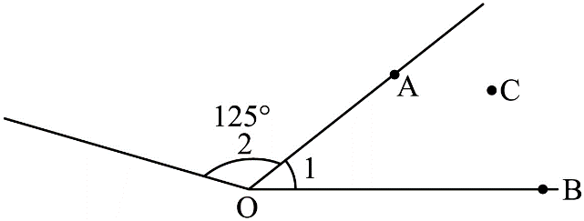
（3）过点C画出边OA的平行线，过点C画出边OB的垂线，如下图所示：
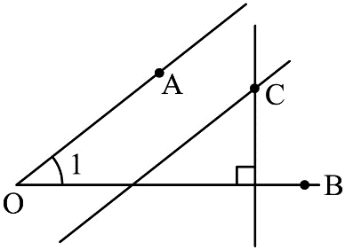
【点睛】此题主要考查学生画角的能力和过直线外一点作直线的平行线和垂线的方法。
32．104厘米
【分析】根据题意可知，这个平行四边形相邻两边的长分别是：23厘米、（23＋6）厘米，用加法求出它的相邻两边的长度和，再乘2，即可求出这个平行四边形的周长。
【详解】（23＋6＋23）×2
＝52×2
＝104（厘米）
答：这个平行四边形的周长是104厘米。
【点睛】要明确，平行四边形的周长等于它的相邻两边的和的2倍，是解答此题的关键。
33．（1）图见详解过程
（2）图见详解过程；因为从直线外一点到直线所有的线段中垂线段最短，即幸福镇离公路最近
【分析】（1）把三角板的一条直角边与已知直线L重合，用直尺靠紧三角板的另一条直角边，沿直尺移动三角板，使三角板的原来和已知直线L重合的直角边和A点重合，过A点沿三角板的直角边画直线即可。
（2）这条水泥路设在A点向直线L作的垂线的垂足上即可；因为从直线外一点到直线所有的线段中垂线段最短；用三角板的一条直角边与已知直线L重合，沿重合的直线L平移三角板，使三角板的另一条直角边和A点重合，过A点沿直角边向已知直线L画直线即可。
【详解】（1）（2）如下图所示：
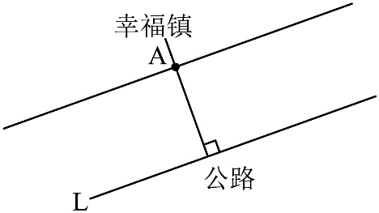
因为从直线外一点到直线所有的线段中垂线段最短，即幸福镇离公路最近。
【点睛】本题主要考查了学生利用直尺和三角板作垂线和作平行线的能力。
34．（1）62°，锐角；
（2）（3）见详解
【分析】（1）根据量角的使用方法：先把量角器的中心与角的顶点重合，0°刻度线与角的一条边重合，再看角的另一边所对的量角器上的刻度，就是这个角的度数；0°＜锐角＜90°；
（2）从直线外一点到这条直线的线段中，垂线段最短，这条垂直线段的长度叫做点到直线的距离，要使管道长度最短，从表示饭店的点向彩霞路作垂线，标上垂直符号；
（3）过饭店一点作彩霞路的平行线：先把三角尺的一条直角边与彩霞路重合，再用直尺紧靠着三角尺的另一条直角边，固定直尺，然后沿着直尺平移三角尺，使饭店一点在三角尺上，沿直角边画出一条直线即可。
【详解】（1）∠1＝62°，它是一个锐角。
（2）（3）
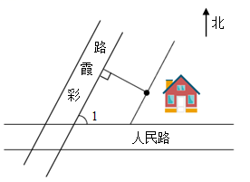
【点睛】本题考查角的度量，关键掌握过直线外一点垂线段与平行线的画法。

